Progetto “Alcol e Guida: tutto quello che occorre sapere per guidare in sicurezza”

Nell’anno scolastico 2015/16 il programma di prevenzione “Alcol e Guida” come già negli anni scolastici precedenti, dal 2006/07 ad oggi, è stato attuato in alcuni istituti scolastici medi superiori delle Circoscrizioni comunali 6 e 7. Il progetto, che affronta l’area tematica del consumo di alcol sia in relazione alla guida di veicoli che alla vita personale e sociale è indirizzato agli studenti del quarto anno, in quanto prossimi all’acquisizione della patente di guida.
La finalità del progetto è la seguente: sensibilizzare e informare su effetti e rischi collegati al consumo di bevande alcoliche, a livello fisico, psichico e dei comportamenti, con approfondimento di aspetti relativi alla guida di veicoli (auto, motorini, mini-car, biciclette, altro).

Gli obiettivi sono i seguenti:

- Favorire l’apprendimento di informazioni scientificamente corrette sull’alcol e suoi effetti a livello fisico, psichico e comportamentale (in particolare rispetto all’influenza dell’alcol sulle abilità di guida);

- Aumentare la conoscenza delle nozioni sul codice della strada e relative sanzioni in caso di ebbrezza;

- Favorire una riflessione critica sugli stili del bere e contribuire all’aumento di consapevolezza dei possibili comportamenti a rischio alla guida e nei rapporti interpersonali.
La metodologia utilizzata, di tipo informativo ed educativo, prevede la partecipazione attiva
degli studenti, attraverso l’uso di strumenti multimediali come PC per slide e videoclip, delle esercitazioni pratiche come il calcolo del tasso di alcolemia e la prova laterale di sicurezza per il salvataggio, l’uso di brainstorming per facilitare il confronto sui contenuti dell’incontro a partire dalle conoscenze dei ragazzi.
I tempi dell’intervento
Si tratta di un incontro unico della durata di tre ore.

LA VALUTAZIONE DEL PROGETTO
Dati e considerazioni sul progetto

Progetto Alcol e Guida - Interventi effettuati nei singoli istituti nell’A.S. 2015-16
N | Istituto Scolastico | Destinatari intervento
1 | J.B. Beccari | 9 classi IV = 190 studenti
2 | Bodoni-Paravia | 7 classi IV = 150 studenti
3 | G. Bruno | 6 classi IV = 130 studenti
4 | Gobetti Marchesini - Casale | 5 classi IV = 110 studenti
5 | G. Guarini | 4 classi IV = 90 studenti
6 | - Moro | 1 classi IV = 25 studenti
TOTALI | 6 Istituti scolastici | 32 classi = 695 STUDENTI

Il progetto Alcol e Guida negli ultimi cinque anni

Anno scolastico | 2011-12 | 2012-13 | 2013-14 | 2014-15 | 2015-16
Numero Istituti coinvolti | 6 | 8 | 7 | 7 | 6
Numero studenti coinvolti | 540 | 900 | 600 | 580 | 695
Numero operatori DPD | 10 | 11 | 8 | 8 | 7

Nell’anno scolastico 2015/16 per la valutazione di efficacia del progetto è stato utilizzato un questionario di apprendimento somministrato ad un campione di più di duecento studenti, afferenti ad alcune scuole superiori incontrate, quali: l’Istituto G. Bruno, il Bodoni/Paravia ed il J.B. Beccari di Torino.

Il questionario è stato proposto ad ogni classe quarta all’inizio dell’incontro e poi è stato nuovamente somministrato dopo 3-4 mesi. Per tale verifica il numero di questionari utili è stato di 201 unità. Tramite il questionario di apprendimento si è cercato di rilevare l’acquisizione di alcuni contenuti trattati e il grado di consapevolezza di alcuni rischi relativi al consumo e all’abuso di alcol.

Tabella sulle percentuali medie delle conoscenze iniziali e finali, del miglioramento possibile e quello conseguito

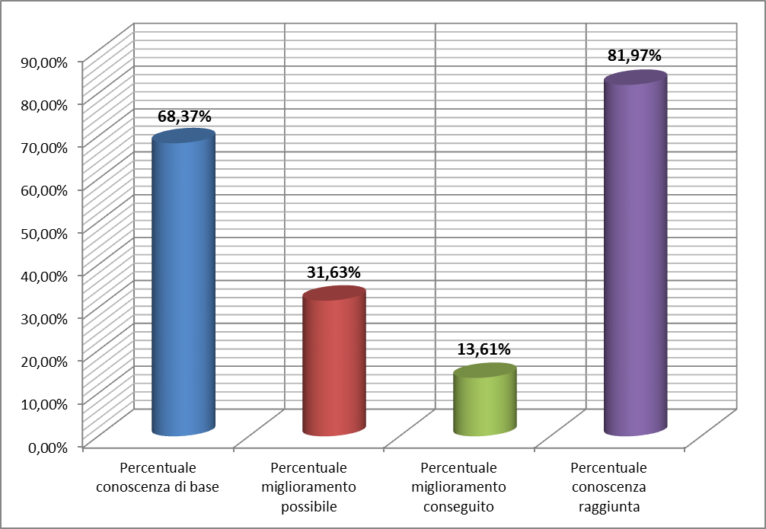

Efficacia ed appropriatezza
Le percentuali di miglioramento sopra riferite tengono conto delle medie complessive. Volendo invece approfondire degli specifici contenuti legati a conoscenze e rappresentazioni di particolare interesse, rispetto ai diversi comportamenti di consumo alcolico, possiamo qua evidenziare le risposte date ad alcune domande del questionario, per esempio alla domanda “Bere alcolici può creare dipendenza. Sei d’accordo con questa affermazione? “ si poteva rispondere: 1. per nulla d’accordo, 2. poco d’accordo, 3.abbastanza d’accordo, 4. molto d’accordo; alla prima somministrazione ha prevalso la risposta “abbastanza d’accordo” con 91 studenti seguita da “molto d’accordo” con 68 risposte, invece alla seconda somministrazione le risposte “abbastanza d’accordo” sono scese a 70 e quelle “molto d’accordo “ sono aumentate a 102. Sommando le percentuali di entrambe le risposte si raggiunge il 92,47 % e questo può confermare che la maggior parte degli studenti fruitori dell’intervento “Alcol e Guida” a distanza di alcuni mesi dall’incontro è consapevole che l’abuso di alcol può portare alla dipendenza.
Rispetto alla domanda “Secondo te, quali rischi sono collegati al bere alcolici?”, si può dedurre che l’alta percentuale di risposte giuste ottenute (es. 97,83% perdita di lucidità, 87,50% maggiore aggressività, 84,24% malessere fisico, 96,20% avere incidenti stradali, 83,70% avere rapporti sessuali non protetti) sia l’esito positivo della riflessione proposta dallo staff di “Alcol e Guida” intorno ai comportamenti a rischio connessi al bere alcolici, tra cui il bere intossicante con stile simile al “binge-drinking”.
In merito alle domande su somministrazione e vendita di bevande alcoliche e relativa legislazione (entrambe vietate ai minori di anni 18), spesso si è notata una parziale confusione tra le due fattispecie concettuali, che poi è stata oggetto di discussione e chiarimento. In prima battuta infatti, rispetto alla normativa sulla somministrazione solo il 61,69% ha dato risposta esatta, mentre sul questionario di verifica di apprendimento la percentuale di risposte esatte è salita al 82,59%, con un incremento dell’20,9%.
Rispetto alle disposizioni legislative sulla vendita di bevande alcoliche invece le idee erano più chiare già fin dall’inizio, con l’88,04% di risposte esatte, che sono arrivate al 93,48% sul successivo questionario di verifica, con un incremento percentuale del 5,44%.
Domanda C- In Italia la somministrazione di bevande alcoliche (una sola risposta):
 | Tutti 1 |  | 2 |  | Beccari 1 |  | 2 |  | G.Bruno 1 |  | 2 |  | Bodoni 1 |  | 2
C1 è vietata ai minori di 18  Anni | 124 | 61,69% | 166 | 82,59% | 38 | 77,55% | 45 | 91,84% | 33 | 40,74% | 64 | 79,01% | 53 | 74,5% | 57 | 80,8%
C2 è vietata ai minori di 16 anni | 46 | 22,89% | 24 | 11,94% | 9 | 18,37% | 3 | 6,12% | 29 | 35,80% | 11 | 13,58% | 8 | 11,7 % | 10 | 14,8%
C3 non è vietata ai minori | 13 | 6,47% | 10 | 4,98% | 0 | 0,00% | 1 | 2,04% | 11 | 13,58% | 5 | 6,17% | 2 | 2,82% | 4 | 5,63%
C4 non so | 18 | 8,96% | 1 | 0,50% | 2 | 4,08% | 0 | 0,00% | 8 | 9,88% | 1 | 1,23% | 8 | 11,7% | 0 | 0,00%
N. questionari | 201 |  | 201 |  | 49 |  | 49 |  | 81 |  | 81 |  | 71 |  | 71

Domanda F - Il livello massimo di alcolemia consentito dal Codice della strada in Italia, per neopatentati (primi 3 anni di patente) e per i conducenti professionisti (camionisti, autisti di autobus, etc.) è di:

Tutti 1 2 Beccari 1 2 G. Bruno 1 2 Bodoni 1 2
11 1

Tutti
2

Beccari
1

Beccari
2

G.Bruno
1
G. Bruno

F1 0.0 grammi di alcol per ogni litro di sangue | 117 | 58,21% | 161 | 80,10% | 23 | 46,94% | 44 | 89,80% | 51 | 62,96% | 66 | 81,48% | 43 | 60,56% | 51 | 71,83%
F2 0.5 gr/lt | 53 | 26,37% | 35 | 17,41% | 15 | 30,61% | 4 | 8,16% | 18 | 22,22% | 14 | 17,28% | 20 | 28,17% | 17 | 23,94%
F2 0.8 gr/lt | 12 | 5,97% | 3 | 1,49% | 5 | 10,20% | 1 | 2,04% | 4 | 4,94% | 0 | 0,00% | 3 | 4,23% | 2 | 2,82%
F3 non so | 19 | 9,45% | 2 | 1,00% | 6 | 12,24% | 0 | 0,00% | 8 | 9,88% | 1 | 1,23% | 5 | 7,04% | 1 | 1,41%
N. questionari | 201 |  | 201 |  | 49 |  | 49 |  | 81 |  | 81 |  | 71 |  | 71

L’efficacia dell’intervento “Alcol e Guida” trova un ulteriore riscontro nel feedback positivo restituito dai ragazzi nel momento di discussione al termine di ogni incontro. Durante tale confronto emerge con rilevanza l’interesse per l’argomento e le modalità comunicative, nonché l’apprezzamento per il metodo segnatamente interattivo e coinvolgente. Tutto ciò può fare ipotizzare una ricaduta positiva nei comportamenti concreti e auspicare la continuità del trend di decremento degli incidenti stradali registrato a livello della Regione Piemonte dal “Centro di Monitoraggio della Sicurezza Stradale”. Nello specifico “Rapporto di monitoraggio dell’ottobre 2015” si rileva tra gli anni 2010 – 2014 anche un particolare calo della mortalità giovanile nella fascia 18-29 anni del 52% con una diminuzione del 36% nei giovani al di sotto dei 18 anni. Nel medesimo documento, la riduzione sia di feriti che di decessi di giovani è attribuito ad un insieme di fattori di protezione e di iniziative mirate ad aumentare il livello di sicurezza stradale nei territori piemontesi, tra cui: l’aumento dei controlli sulle strade, le attività di educazione nelle scuole e le campagne di sensibilizzazione.

L’équipe di “Alcol e Guida”
L’attività formativa è condotta da un team multi-professionale che vede ad ogni incontro la compresenza di due professionisti scelti tra educatori, psicologi, infermieri e assistenti sociali
I componenti dello staff:
2 Educatori Professionali: Franco Aimone e Fernanda Rango D’Aragona
1 Assistente Sociale: Antonella Fremicucci
1 Infermiera Professionale: Carme Silvan,
3 Psicologhe: Antonella Piras, Daniela Mazzeo e Tiziana Chiapperini

